 | 感情に気づこう! | 感情ってふくざつ！
 | 落ち着け！感情!! | 伝え合おう！この感情!!

ねらい  展開 | １．強すぎる感情がおきたとき、感情を落ち着かせる方法があることを学ばせる。  ２．強くなりすぎた感情を持っている友だちを、落ち着かせる練習をさせる。
活動項目  (所要時間) |  | 活動内容 | 準備物
1．復習 (3) |  | 復習： | ｶｰﾄﾞ  ポスター  模造紙①
  ○ﾋﾟｱ･ｻﾎﾟｰﾄの意味：「仲間や友だち同士が、おたがいにささえ合い・助け合う」
  ○小４の目標：「おたがいの感情について考え、よい人間関係を作ろう！」
  ○第2セッションの復習：
  ・同時に2つ以上の種類や強さのちがう感情を持つことがある。
  ・同じ場面にいても、人や立場によって感情がちがうことがある。
2．目標や流れの説明(1) |  | テーマ：「落ち着け！感情!!」  目 標：強くなりすぎた感情を落ち着かせることができるようになろう！ | 模造紙②
3．活動  感情を落ち着かせる手伝いをしよう(35) |  | 感情が強くなりすぎてしまう場面の紹介  ・こんなとき、もしも暴れて誰かにケガでもさせてしまったら、みんながいやな思いをすることになる。もちろん、自分もよい感情ではない。  ・感情が爆発する前に、感情を落ち着かせることができるとよい。  感情を落ち着かせるためのステップのモデル提示  - 実際にピア子ちゃんが感情を落ち着かせようとしているところの映像を見て、そのポイントを確認する。    怒っている人の感情を落ち着かせる練習（説明）  ・赤線を引かせながら、自分がロールプレイするところを確認する。  プリA  児童数  ×  ・ロールプレイのモデルを示す。＊補助者の人数が確保できない場合、児童に手伝わせてもよい。  怒っている人の感情を落ち着かせる練習（練習）  役割ｶｰﾄﾞ  ・3人組になってロールプレイを行う。  →交代の仕方はどちらでもやりやすい方法でよい。  ①役割カードを置いたままにして、席を移動する。  ②席は移動せず、役割カードを回す。  全体シェアリング  ○友だちに感情を落ち着かせる方法を教えて、どんなことを感じたか。  ○自分の感情が強くなっているときに、友だちに感情を落ち着かせる手伝いをしてもらうと、どんな感じがしたか。  ○自分なら、感情が強くなっているとき、どの方法が効果的だと思うか。  まとめ  ○今日の学習は、怒っているとき以外にも使うことができる。例：興奮して「あはは！」と喜びすぎているとき、怖くてブルブル震えておびえているとき、緊張してどうしてよいかわからなくなっているとき、など。  ○また、友だちだけではなく、自分自身にも使うことができる。  ○ただし、今日学習した方法だけで、いつも必ず上手く感情を落ち着かせることができるとは限らない。大切なのは、感情が強くなりすぎている友だちに振り回されないこと、そばにい続けて、粘り強く助けること。 | 模造紙③  紙芝居  モデル提示用台本  映像資料  or
  - 休み時間に、みんなでドッジボールをしていました。ピア子ちゃんチームとピア男君チームです。なかなかの接戦で、最後はピア子ちゃんチームが勝ちました。
  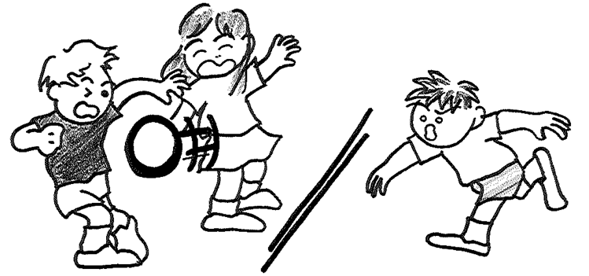
  - やった！と喜ぶピア子ちゃん。ところが、そんな様子を見ていたピア男君は「ずるだ！ずるだ！」と言い出したのです。
  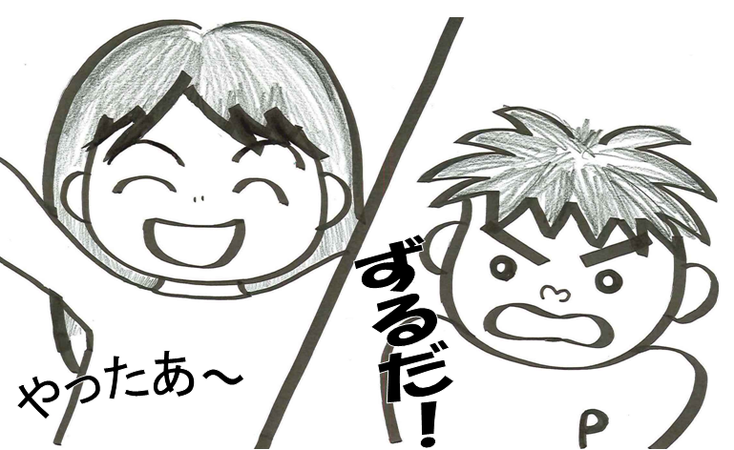
  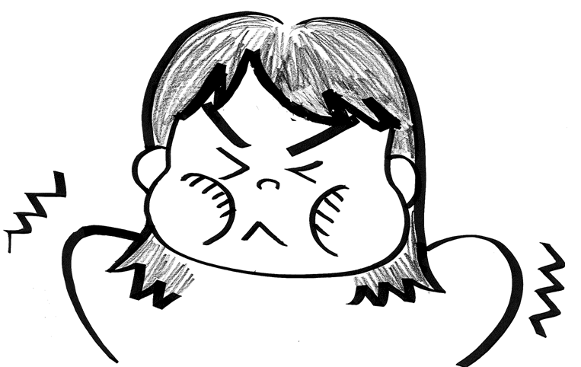
  - どうして「ずる」と言われたのか、わからないピア子ちゃん。だんだん怒りの感情がこみ上げてきました！
  ステップ1.そばに行って、「どうしたの？」とやさしく声をかける。
  ステップ2.友だちの話をよく聞く。
  ステップ3.いっしょに深呼吸をする。
  ステップ4.それでも落ち着かなかったら、ほかの方法をていあんする。
  ①ゆっくり数を数える。
  ②そのまま行動し続けていたら、どんな結果が起こるかよそうする。
  ③感情を落ち着かせる言葉を、自分に言ってみる。
  感情を落ち着かせる役：チェックする人に自分のプリントをあずける。
  チェックする人：キューを出す。その後、2人の様子を見ながらプリントのチェック欄に、○をつける。
  感情が強い人の役：腕組、プンプンしながら「あーもう！イライラする！」と言う。
  感情を落ち着かせる役：そばに寄って、「どうしたの？」と声をかける。
  感情が強い人の役：「うるさいな、あっち行ってよ！」と言う。
  感情を落ち着かせる役：「話、聞くよ？」と言う。
  感情が強い人の役：「うーん！いいっ！」と唸って余所を向く。
  感情を落ち着かせる役：「じゃ、一緒に深呼吸してみようよ！」と声をかけ、深呼吸をしてみせる。（以下、①②③の方法を試してみせる。）
  感情が強い人の役：相手の提案に渋々従い、数を数えたり、質問に答えたりする。
  チェックをする人：ステップ4の③まで終わったら、プリントを返す。
4．確認(2) |  | ・プリントを用いて学習したことの確認を行う。  →キーワード  「どうしたの？」「聞く」「しんこきゅう」「数」「よそう」「落ち着く」 | 児童数  ×  プリ  おもて
5．振り返り用紙記入(4) |  | ・各自で本時を振り返り、振り返り用紙を記入する。 | 児童数  ×  プリ  うら

